直抵人心的故事家，以真情击穿人性真相

托里·亨伍德·霍恩
（Tory Henwood Hoen）

作者简介：

托里·亨伍德·霍恩（Tory Henwood Hoen），毕业于布朗大学（Brown University），是一位美加双国籍的作家。其作品常见于《纽约杂志》（New York Magazine）、《康泰纳仕旅行者》（Conde Nast Traveler）、《美食爱好者》（Bon Appetit）、《财富》（Fortune）等知名刊物。

作品列表：

- 《趁我还记得》
- BEFORE I FORGET

- 《天命姻缘》
- THE ARC

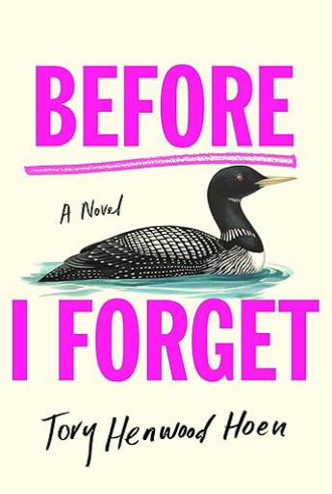
************************
中文书名：《趁我还记得》
英文书名：BEFORE I FORGET
作 者：Tory Henwood Hoen
出 版 社：St. Martin’ s Press
代理公司：WME/ANA/Jessica Wu
页 数：320页
出版时间：2025年12月
代理地区：中国大陆、台湾
审读资料：电子稿
类 型：大众文学
亚马逊畅销书排名：
#9 in Drama & Play Types
#64 in Coming of Age Fiction (Books)
#137 in Women's Domestic Life Fiction

【亮点总结】
作者托里·亨伍德·霍恩（Tory Henwood Hoen）曾出版畅销书《天命姻缘》（The Arc），获主流媒体好评。
1. 父女情感：26岁女儿返乡照顾罹患阿尔茨海默症的父亲，重建亲情纽带，在记忆消逝中发现新的真相。
2. 故事亮点：父亲在失忆过程中展现出“预言未来”的奇异天赋，将现实与奇幻温柔融合。女主在童年故居面对旧日创伤，也在与父亲的陪伴中找到自我。
3. 风格特色：幽默而深情，以机智笔触描绘家庭与记忆的复杂性。
4. 适合《母亲》（Maame）、《我带你告别》（The Collected Regrets of Clover）、《三明治人生》（Sandwich）的读者。
5. 本书已入选Book of the Month Club、Amazon Editors' Best Literature & Fiction及Reader's Digest Book Club推荐书单；获得Goodreads, Literary Hub, Chicago Review of Books, Booklist, Publishers Weekly等权威平台专题报道，以及Kirkus星级书评推荐。此外，本书也深受众多图书博主青睐，包括The Bookish Bulletin, Just Read it Already, Moms that Read, I Speak Book Nerd, Biblio Bloggity Boo等。欢迎通过Meagan’s Book Club Podcast收听作者的独家访谈，深入了解创作背后的故事！

内容简介：

一部幽默而真挚的“晚期成长”故事，探讨记忆如何阻碍我们前行——又如何推动我们前进——适合《我带你告别》（The Collected Regrets of Clover）与《母亲》（Maame）的读者。

称之为惰性，称之为青年危机。无论何种定义，克里克特·坎贝尔（Cricket Campbell）确已陷入困境。尽管就职于前沿健康公司，这位26岁的年轻人却感受不到丝毫“健康状态”。自十年前那场颠覆世界的悲剧后，她始终漂泊不定，如今更背负着新重担步入成年早期：父亲的阿尔茨海默症诊断。

当姐姐尼娜（Nina）宣布该将亚瑟（Arthur）从他钟爱的阿迪朗达克湖畔（Adirondack lake）别墅迁至记忆护理机构时，克里克特提出了更大胆的方案。通过返乡担任父亲看护人，她希望修复紧绷的父女关系，并摆脱自身持续低迷的状态。但即便最熟悉的故地也暗藏惊喜。

当克里克特重新入住猫木塘（Catwood Pond）的老宅——这个她曾经热爱却阔别十余年的地方——发现父亲拥有罕见天赋：随着对过往记忆的消退，他预测未来的能力却与日俱增。很快，亚瑟奠定了其非凡预言家的声誉，但对克里克特而言，相信父亲预言意味着必须直面历史中最痛苦的片段。当她开始重拾曾经自我时，终揭开重要真相：前进之路往往始于回溯来处。

以令人捧腹的幽默与深邃的优雅，《趁我还记得》（Before I Forget）探索家庭的微妙层次、记忆的复杂本质，以及这样一个真理：那些我们最熟悉的人，往往最令人惊叹。

媒体评价：

“既是对小镇生活的温情探索，也是对阿尔茨海默病的真实心碎刻画。”
——《科克斯书评》（Kirkus，星级评论）

“霍恩以细腻笔触勾勒出一部动人的成长小说，围绕家庭、宽恕、悲伤与记忆展开……《趁我还记得》兼具务实精神与温情，清醒呈现了那些我们多数人曾面临或终将遭遇的艰难抉择背后，交织的悲伤、喜悦、遗憾与从容。”
——《芝加哥图书评论》（Chicago Review of Books）

“这是一个关于爱、心碎与治愈的引人深思的故事。托里·亨伍德·霍恩在《趁我还记得》中，为读者带来了主角克里克特・坎贝尔：26岁，漫无目的，却突然肩负起照顾患阿尔茨海默病父亲的重任。这部迟来的成长故事在温情中铺陈，讲述她直面悲伤、抚平旧伤、找寻自我的旅程。”
——《读者文摘》（Reader's Digest）

“本季最精彩的故事设定之一……一场迟来的成长蜕变，亦是一场四分之一人生危机……霍恩在故事中融入温情与幽默，探讨了关于记忆、惰性，甚至因果本身的深刻命题。”
——Goodreads

“霍恩编织了一个关于家庭、心痛与持久联结的感人至深的故事。”
——《书单》（Booklist）

************************
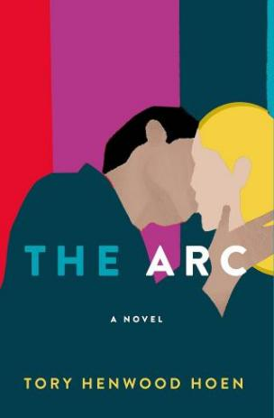
中文书名：《天命姻缘》
英文书名：THE ARC
作 者：Tory Henwood Hoen
出 版 社：St. Martin’ s Press
代理公司：WME/ANA/Jessica Wu
页 数：352页
出版时间：2022年2月
代理地区：中国大陆、台湾
审读资料：电子稿
类 型：女性小说

An Instant National Bestseller!
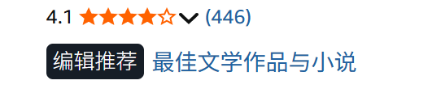

内容简介：

定制灵魂伴侣？35 岁的厄休拉・伯恩（Ursula Byrne）是曼哈顿一家品牌咨询公司的战略发展部的副总裁，事业有成、风趣机智、聪慧过人，却依旧单身。她试过所有约会软件，然而，每次的匹配结果都让她失望透顶。按说，如今早该有更量身打造的服务了：能帮用户精准锁定理想伴侣的核心诉求，这又能有多难？

于是，天命姻缘（The Arc）应运而生。这是一家高度保密、技术尖端的高端婚介机构，通过一系列复杂的情感、心理及生理评估，为客户促成相守一生的灵魂连结。收费高昂，承诺却更为宏大——打造这样一份终身契合的伴侣关系，在以往几乎遥不可及。换句话说，在天命姻缘，你可以遇见你的灵魂伴侣。

厄休拉的匹配对象是 42 岁的律师拉斐尔・班克斯（Rafael Banks）。从相遇的那一刻起，这份感情便充满触电般的悸动，仿佛是两人成年后一直在追寻的灵魂的契合。但随着关系以始料未及的方式发展，两人渐渐意识到一个事实，那就是真爱从来都没有绝对答案。而感情的轨迹，即便经过完美优化，也永远无法预测……

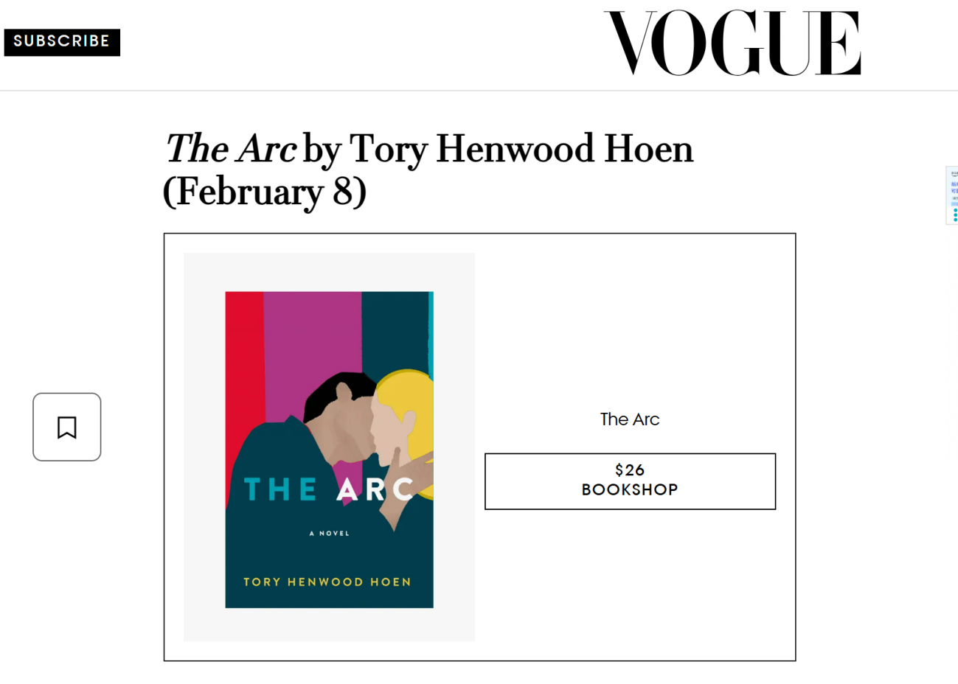

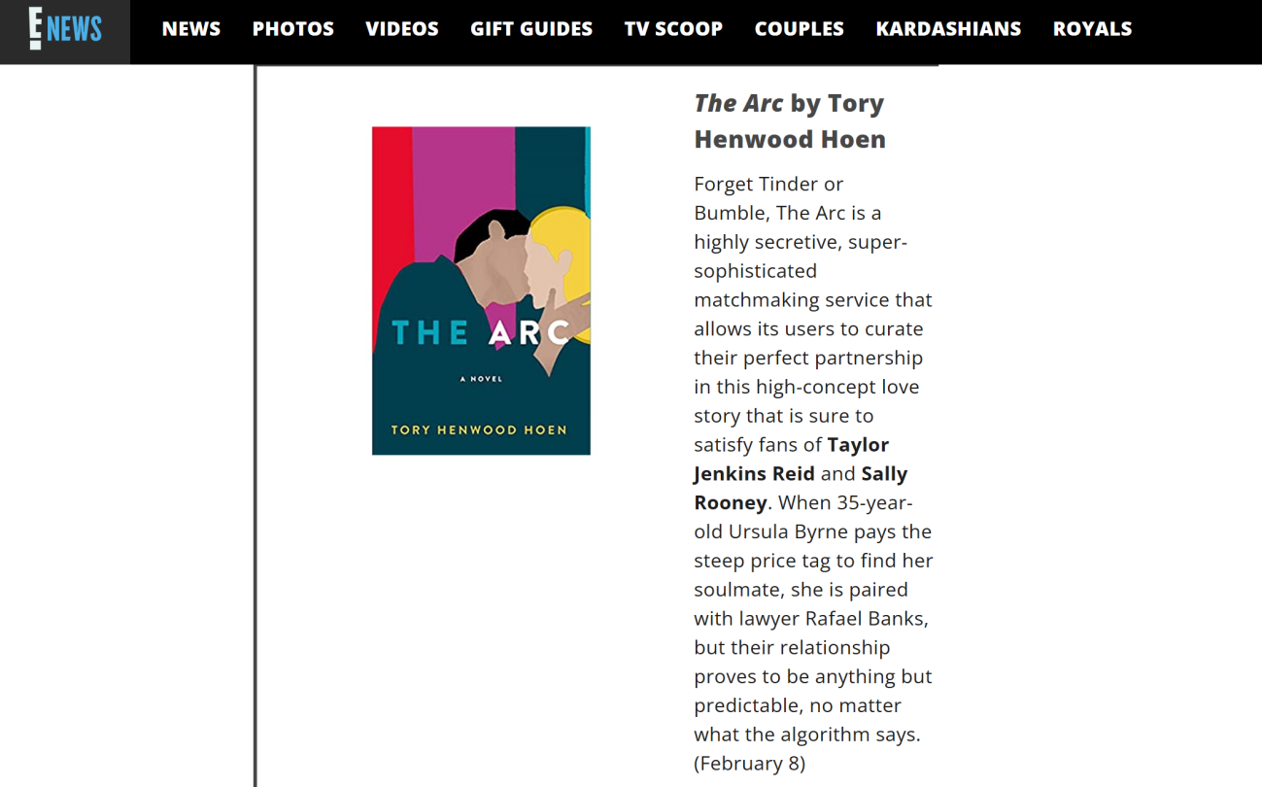

感谢您的阅读！
请将反馈信息发至：版权负责人
Email：Rights@nurnberg.com.cn
安德鲁·纳伯格联合国际有限公司北京代表处
北京市海淀区中关村大街甲59号中国人民大学文化大厦1705室, 邮编：100872
电话：010-82504106, 传真：010-82504200
公司网址：http://www.nurnberg.com.cn
书目下载：http://www.nurnberg.com.cn/booklist_zh/list.aspx
书讯浏览：http://www.nurnberg.com.cn/book/book.aspx
视频推荐：http://www.nurnberg.com.cn/video/video.aspx
豆瓣小站：http://site.douban.com/110577/
新浪微博：安德鲁纳伯格公司的微博_微博 (weibo.com)
微信订阅号：ANABJ2002


